数据库工程作业
要求：
- 完成一个小型的数据库信息管理系统（或部分功能），并填写工程作业报告；程序和报告请在规定时间之内上传。
- 开发模式（B/S或C/S）、开发高级语言任选，后台数据库使用大型数据库管理系统（SQL Server、Oracle、MySQL等），不要使用桌面数据库。
- 报告中所列举的四种操作，每种操作举一个例子即可。
- 作业成绩按照报告中的标准评分，程序只实现报告中涉及的部分即可。
- 作业完成后，请将工程作业报告和程序打包提交给助教老师，并联系助教老师进行系统说明和演示，回答相关问题。

工程作业报告
- 项目信息（10分）

学号 | 2110951 | 姓名 | 梁晓储 | 专业 | 物联网工程
项目名称 | 基于python-tkinter和mysql数据库的学生选课系统
必备环境 | Python(tkinter,pymysql,pil),Mysql
系统主要功能简介（4分） | 学生登陆后，可以查看基本信息，可选课程，已选课程，成绩，进行选课，退课操作  老师登录后，可以看见自己负责的课程列表，查询某一门课程有哪些学生，修改学生的成绩
系统主要页面截图（6分） | 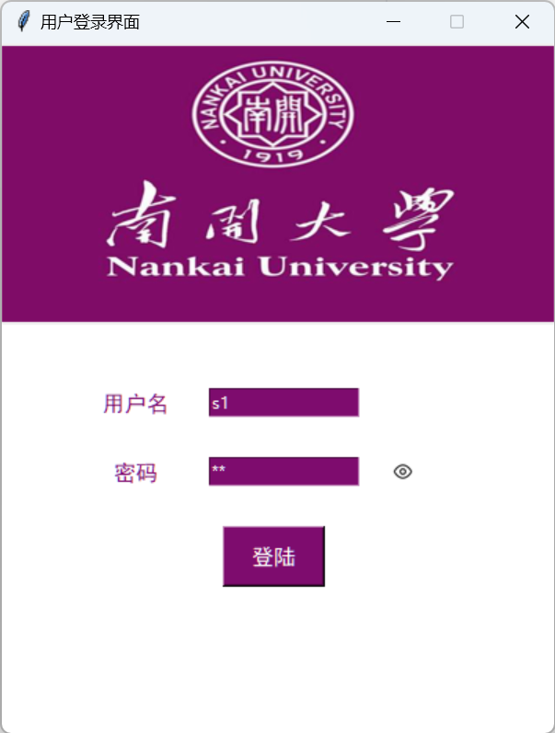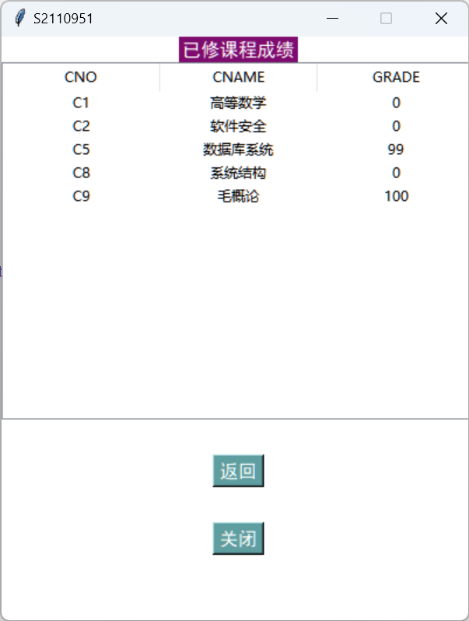  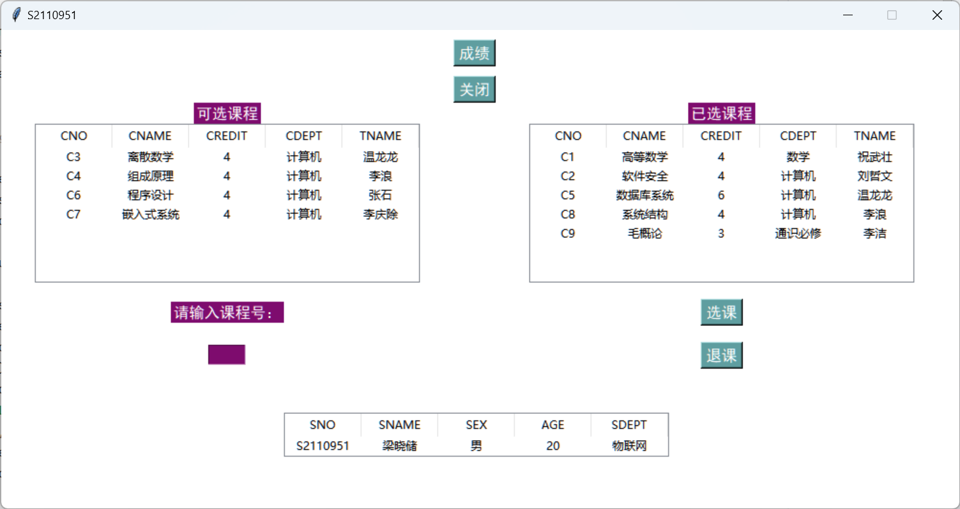  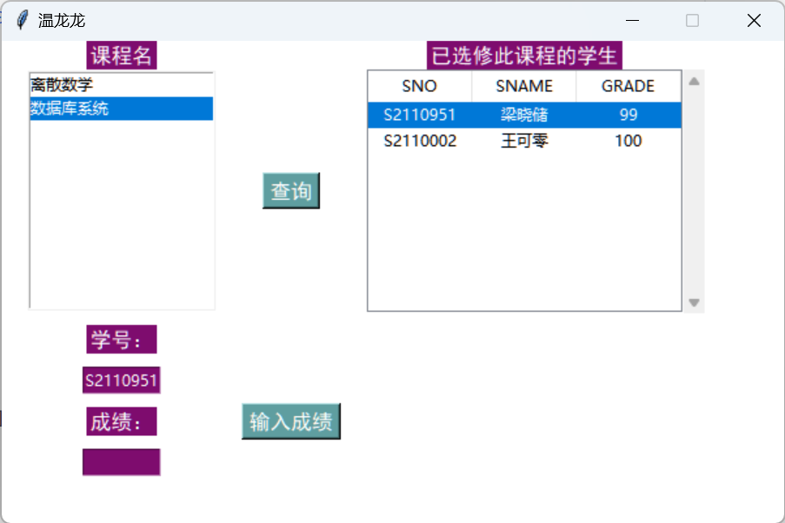

- 系统配置（10分）

说明 |  | （2分）请说明系统配置情况（后台数据库，高级语言）；  （8分）请使用连接串连接高级语言和数据库，并分析字符串的各个部分。
配置步骤  2分 | DBMS | 1.Mysql
配置步骤  2分 | DBMS | 2.……
配置步骤  2分 | 高级语言 | 1.Python
配置步骤  2分 | 高级语言 | 2.……
连接串  分析  （6分） |  | 序号 | 名称 | 功能说明 | 取值
 |  | 1 | db | 在login_window中连接数据库student | 见下图代码
 |  | 2 | db | 在defs中连接数据库 | 见下图代码
 |  | ……
连接串代码（截屏）  （2分） |  | 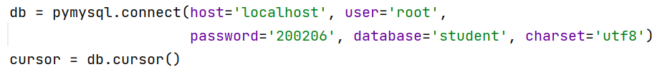
备注

- 数据库设计（14分）

说明 | （10分）按照数据表的创建顺序，依次给出所涉及数据表的信息，其中参照字段以“（字段1，字段2，……，字段n）”的形式给出，被参照字段以“表名（字段1，字段2，……，字段n）”的形式给出；  （4分）一般DBMS都可以为数据库生成关系图，请将该图片截屏并粘贴到表格中。
数据表  （10） | 创建顺序 | 数据表名称 | 主键 | 参照属性 | 被参照表及属性
数据表  （10） | 1 | S | SNO
数据表  （10） | 2 | C | CNO
数据表  （10） | 3 | SC | SNO,CNO | CNO | C C.CNO
 | 3 | SC | SNO,CNO | SNO | S S.SNO
 | 4 | T | TNO
 | 5 | Databasegrade | SNO
关系图（4） | （截屏）  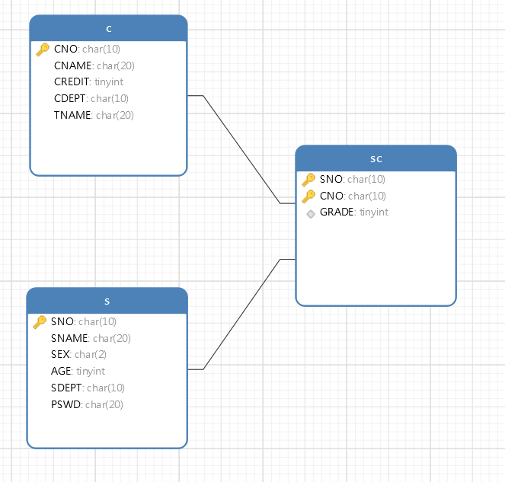  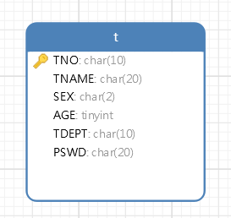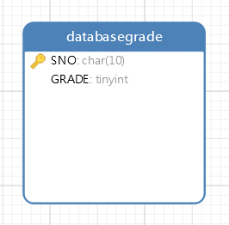
备注

- 含有事务应用的删除操作（13分）

说明 | （1分）简要说明该操作所要完成的功能；  （2分）该操作会涉及的表（必须含有两张或两张以上的关系表，同时以“表名”的形式给出）  （1分）表连接涉及字段描述（描述方式为“表1.属性=表2.属性”）  （1分）删除条件涉及的字段描述(以“表名.属性=？”形式给出)  （4分）实现该操作的关键代码（高级语言、SQL），截图即可；（其中如果删除语句中不包含任何形式的事务应用将扣除3分）  （4分）如何执行该操作，按所述方法能够正常演示程序则给分。
功能描述（1分） | 完成学生退课的功能  当学生退database课时，在databasegrade中级联删除
涉及的表  （2分） | SC,Databasegrade
表连接涉及字段  （1分） | SC.SNO, SC.GRADE  Databasegrade.SNO, Databasegrade.GRADE
删除条件字段描述  （1分） | 字段 | 规则
删除条件字段描述  （1分） | SC.SNO, SC.CNO | sql = "delete from SC where SNO = '%s' and CNO = '%s'" % (SNO,CNO)
删除条件字段描述  （1分） | Database.SNO | DELETE FROM databasegrade WHERE SNO = old.SNO;
代码  （4分） | （截屏）  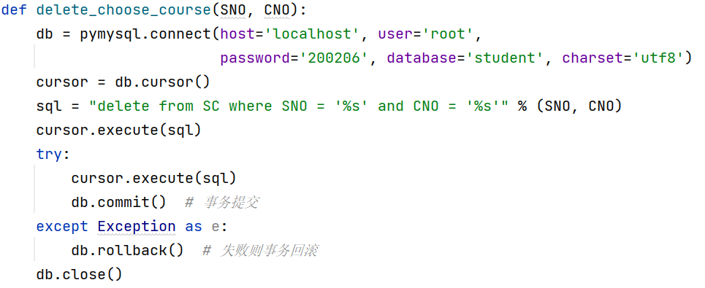  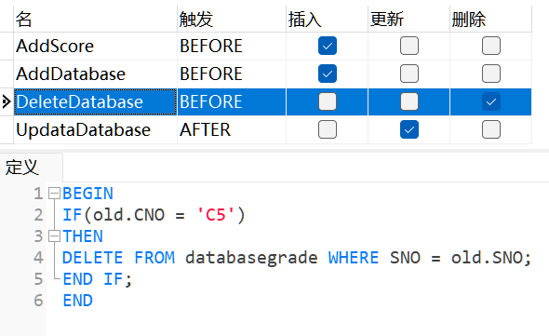
程序演示（4分） | 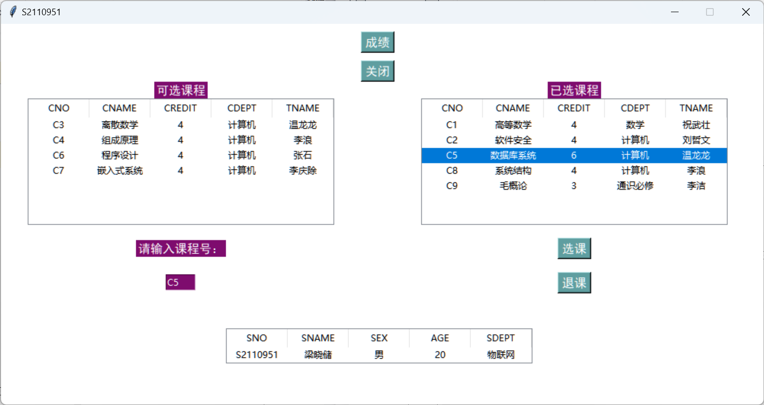  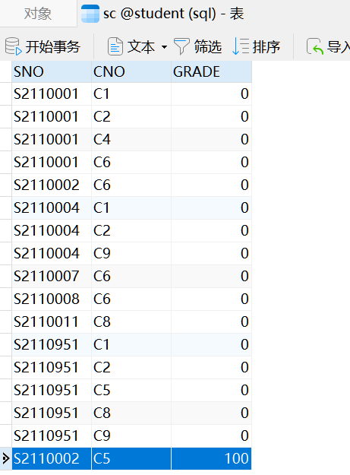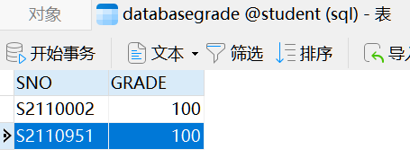  点击退课将“数据库系统”退掉后  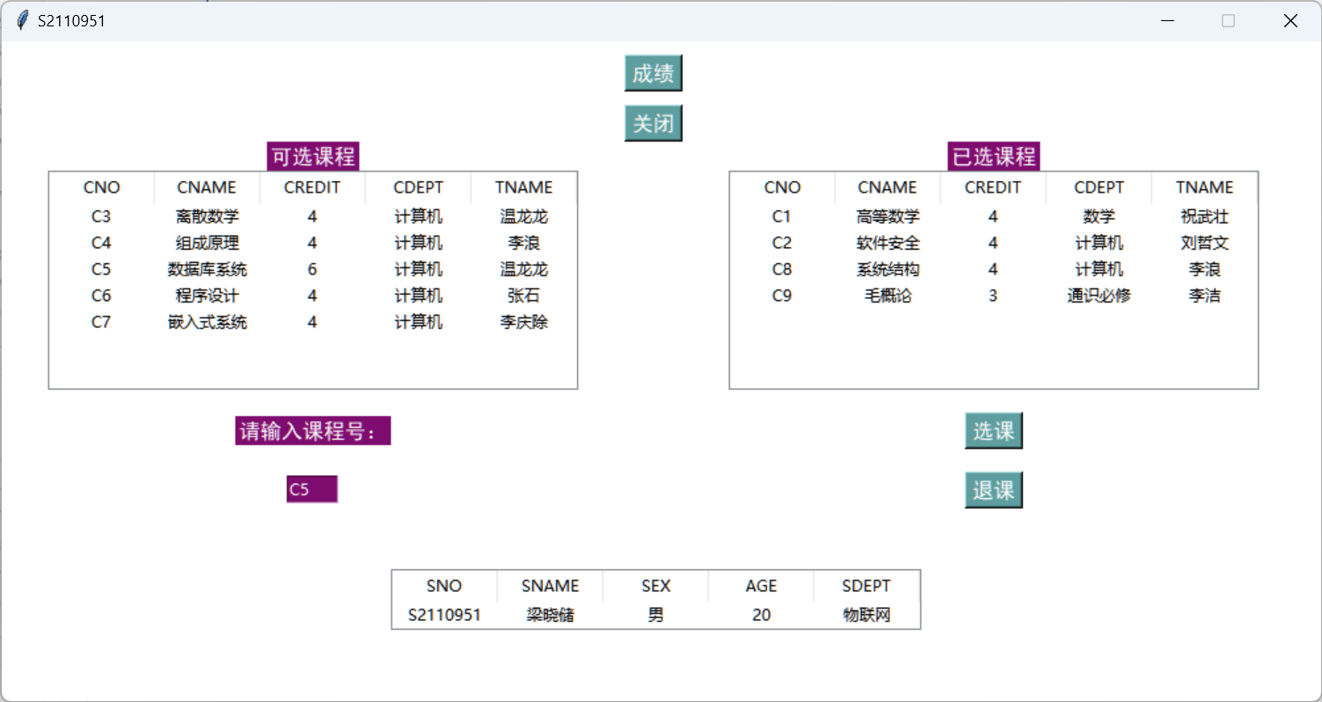  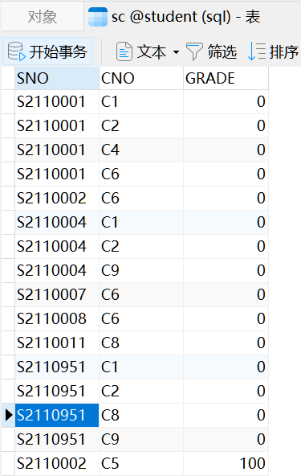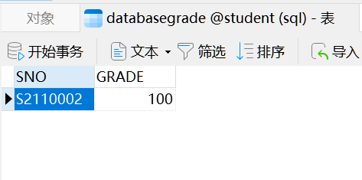
备注

- 触发器控制下的添加操作（20分）

说明 | （1分）简要说明该操作所要完成的功能；  （2分）简要说明该触发器所要完成的功能  （1分）该操作会涉及的表（以“表名”的形式给出）。  （2分）该操作输入数据以及输入数据应该满足的条件，如：数值范围、是否为空；  （6分）实现该操作的关键代码（高级语言、SQL），截图即可；  （8分）如何执行该操作，按所述方法能够正常演示程序则给分。
功能描述  （1分） | 学生选课时，把选课信息添加到SC表中，如果选的是数据库系统，也要添加到databasegrade中
触发器描述  （2分） | 四个触发器都在SC表下：  一个触发器用来判断是否选了重复的课，如果重复，则选课失败。  三个触发器用来和databsegrade级联
涉及的表  （1分） | SC, Databasegrade
输入数据  （2分） | 字段 | 规则
输入数据  （2分） | SC.CNO, SC,SNO | 同一个SNO不能选重复的CNO
输入数据  （2分） | …… | ……
插入操作  源码  （3分） | （截屏）  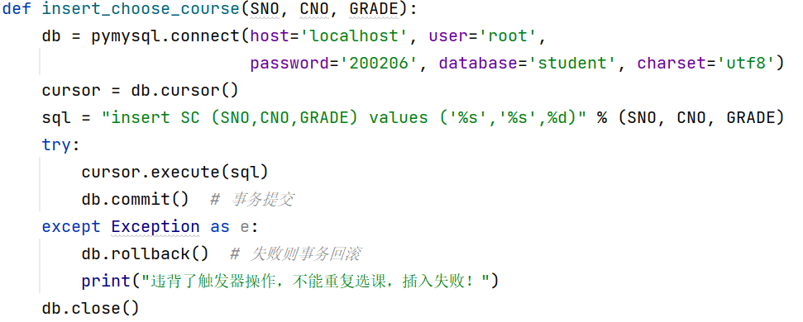
触发器源码  （3分） | （截屏）  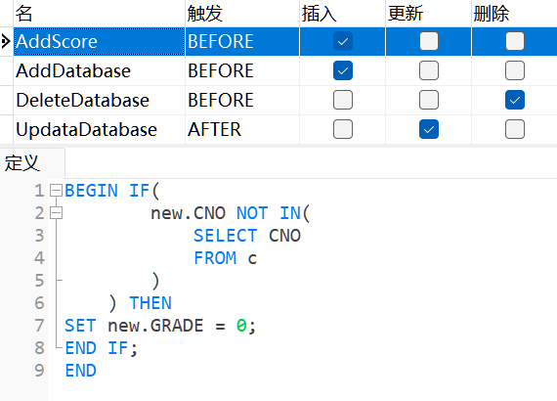  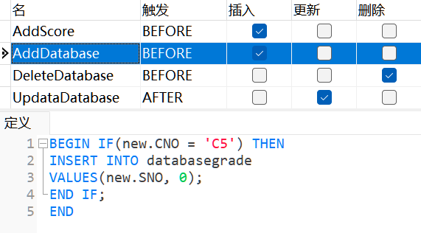  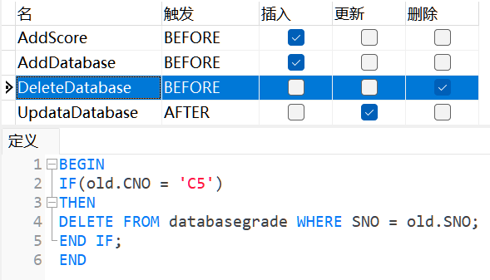  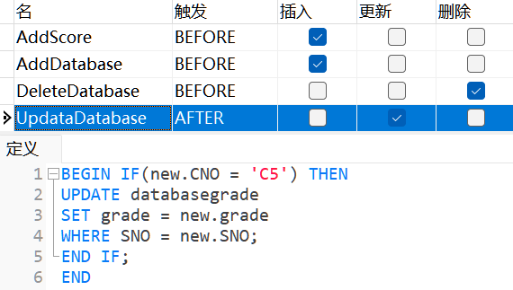
程序演示  （4分） | 说明：不违背触发器能够执行插入操作。  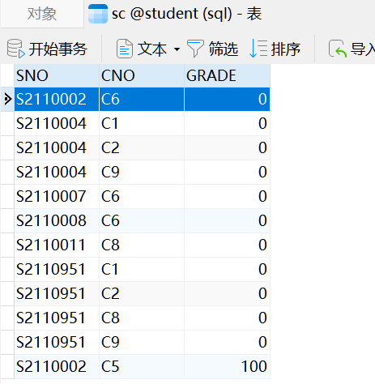  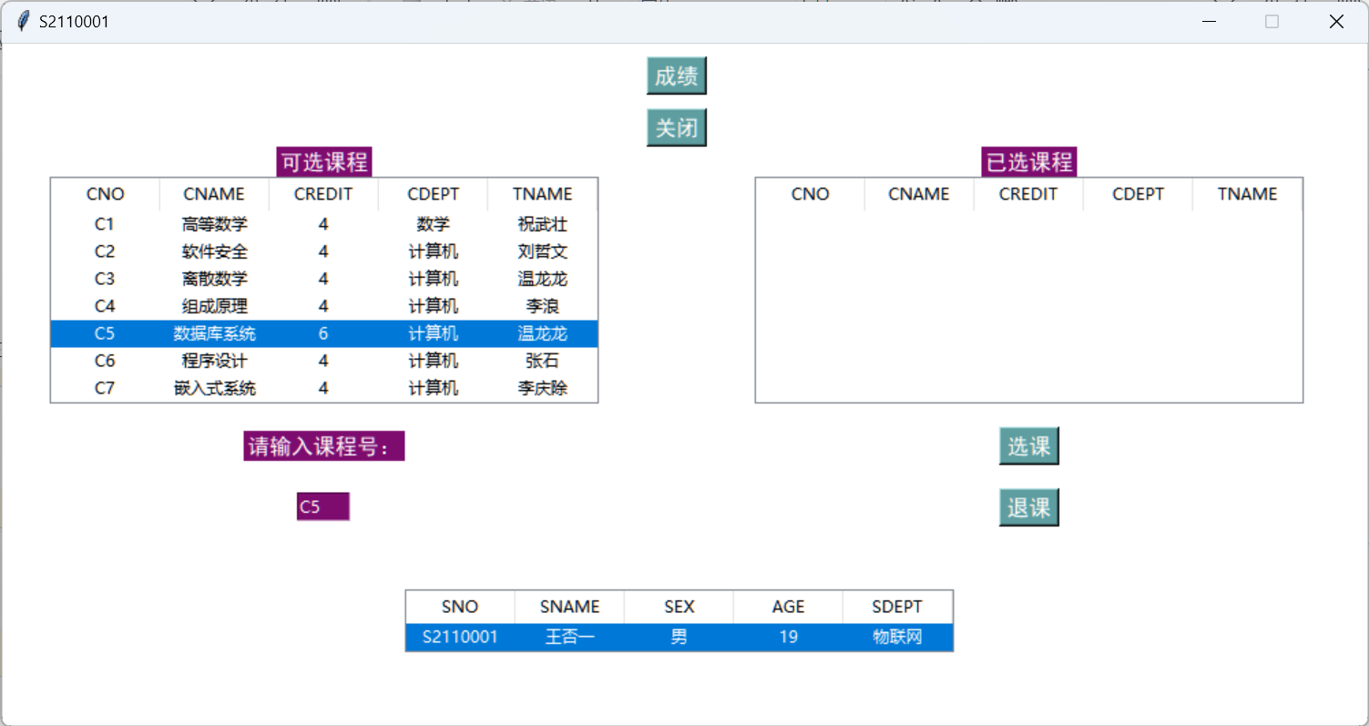  点击选课将数据库系统变为已选课程后  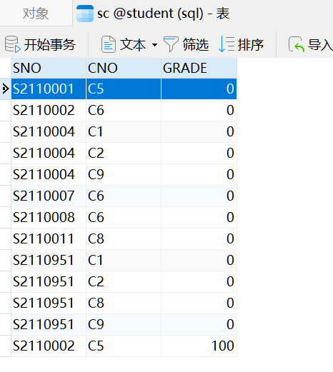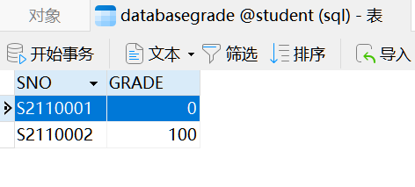  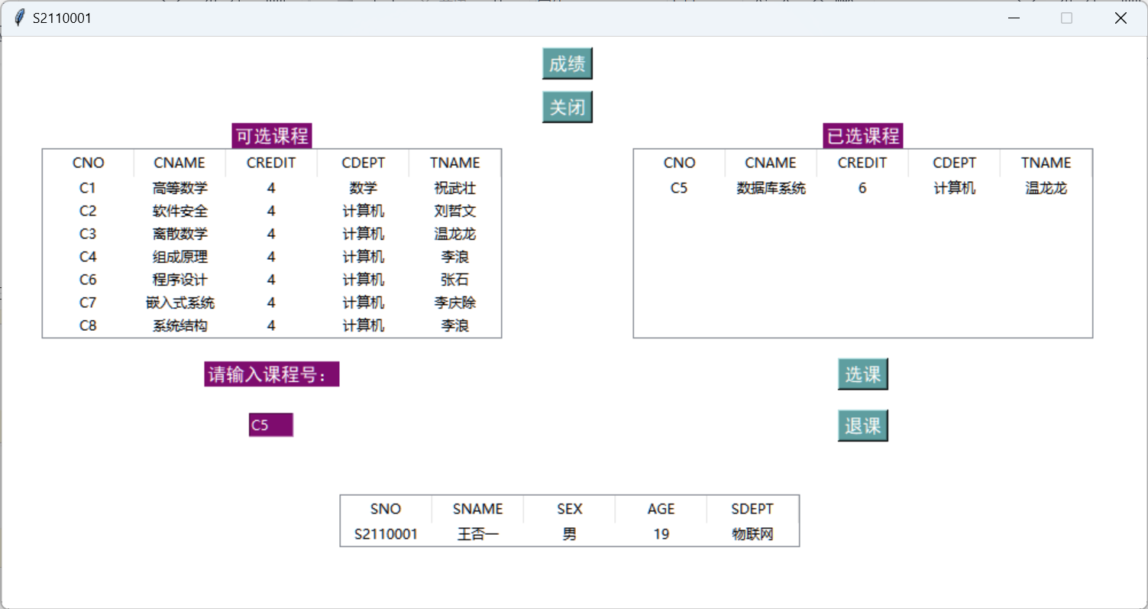
程序演示  （4分） | 说明：违背触发器要求，不能够执行插入操作，系统报错。  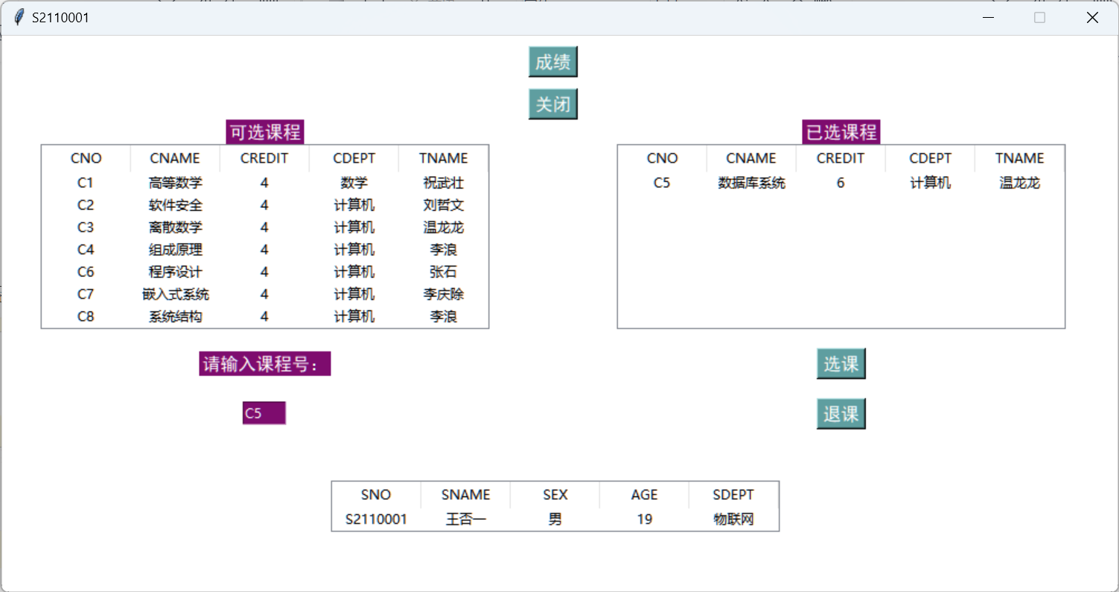  重复选择数据库系统  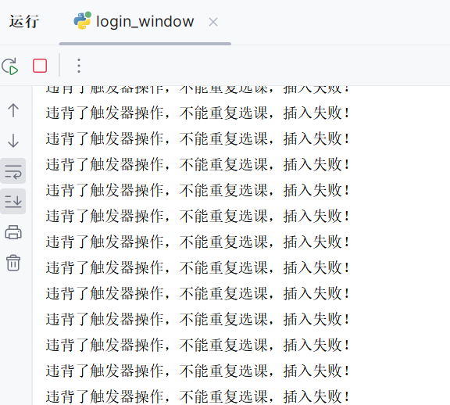
备注

- 存储过程控制下的更新操作（18分）

说明 | （1分）简要说明该操作所要完成的功能；  （1分）简要说明该存储过程所要完成的功能；  （2分）说明该操作涉及操作的表（必须包含两张或两张以上的关系表，以“表名形式”描述）  （1分）表连接涉及字段描述（描述方式为“表1.属性=表2.属性”）  （2分）该操作会修改字段（以“表名.字段名”的形式给出），以及修改规则，如新数值的计算方法、在何种条件下予以修改等；  （6分）实现该操作的关键代码（高级语言、SQL），截图即可；  （5分）如何执行该操作，按所述方法能够正常演示程序则给分。
功能描述（1分） | 老师在系统中更新自己课上学生的成绩,如果是数据库系统,也要更新databasegrade中的成绩
存储过程功能描述（1分） | 更新成绩
涉及的关系表（2分） | SC, Databasegrade
表连接涉及字段（1） | SC.GRADE, databasegrade.GRADE  SC.SNO, databasegrade.SNO
更改字段  （2分） | 字段 | 规则
更改字段  （2分） | SC.GRADE | SNO = new.SNO AND CNO = new.CNO
更改字段  （2分） | …… | ……
更新代码  （3分） | （截屏）  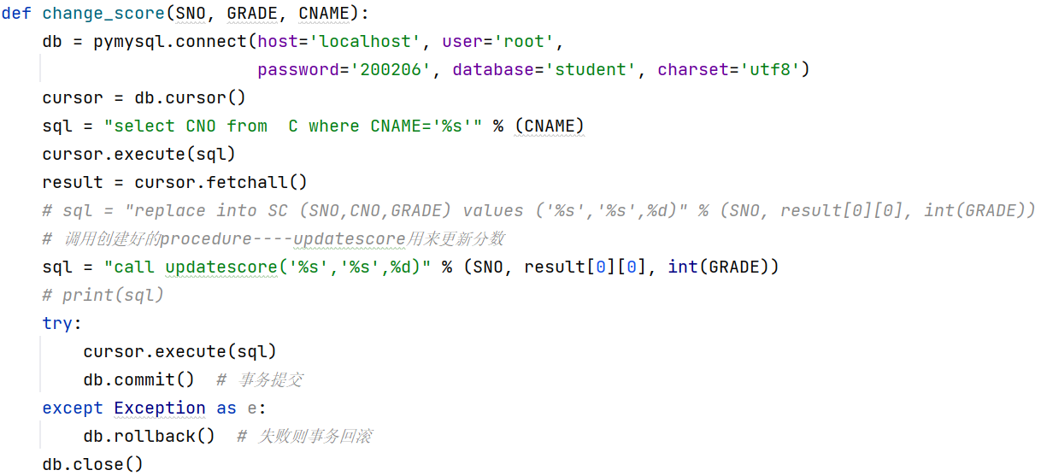
创建存储过程源码（3分） | （截屏）  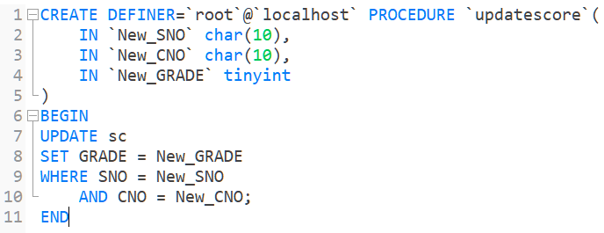
存储过程执行源码  （1分） | （截屏）  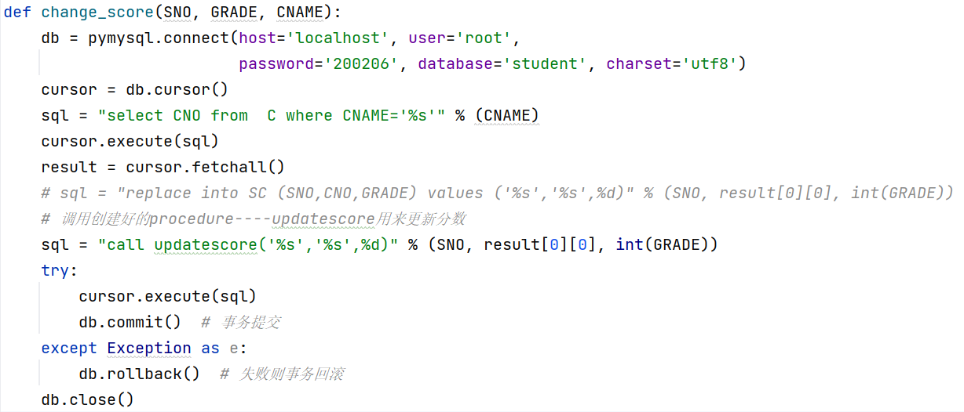
程序演示（2分） | 说明：不违背存储过程，能够执行更新操作  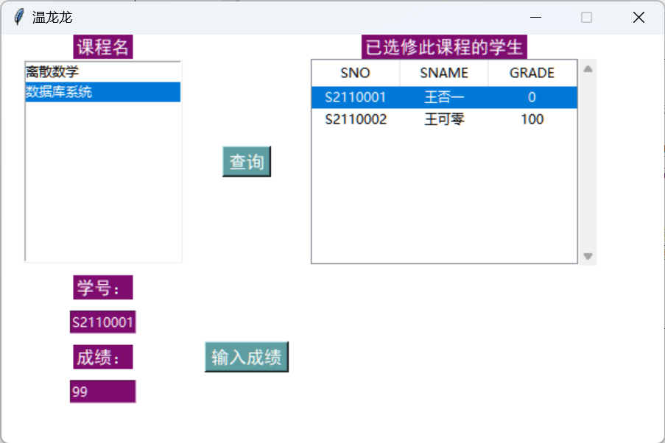  点击输入成绩后  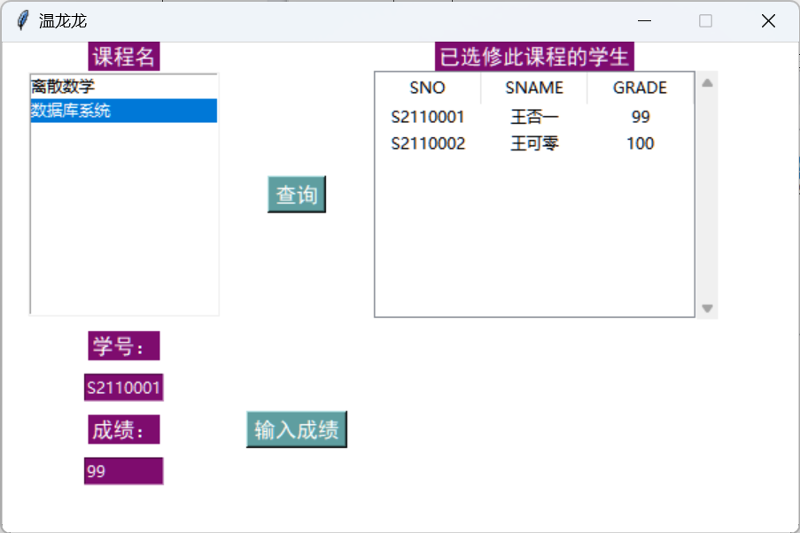  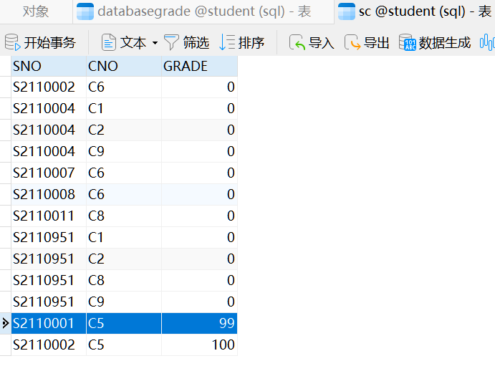  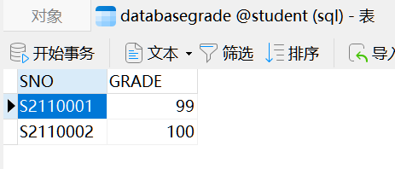
程序演示  （2分） | 说明：违背存储过程，系统报错；
备注

- 含有视图的查询操作（15分）

说明 | （1分）简要说明该操作所要完成的功能；  （1分）简要说明建立的该视图的功能；  （2分）简要说明该操作涉及的关系数据表（以“表名”的形式给出）  （1分）简要说明表连接涉及的字段（以“表1.属性=表2.属性”）  （6分）实现该操作的关键代码（高级语言、SQL），截图即可；  （4分）如何执行该操作，按所述方法能够正常演示程序则给分。
操作功能描述（1分） | 查询选择了该老师某门课的学生
视图功能描述（1分） | 把s.sno, s.sname, sc.grade, c.cname, c.tname 组合在一个视图上
涉及的关系表（2分） | S, SC, C
表连接字段（1分） | S.SNO, SC.SNO, C.CNO, SC.CNO
创建视图代码（3分） | （截屏）  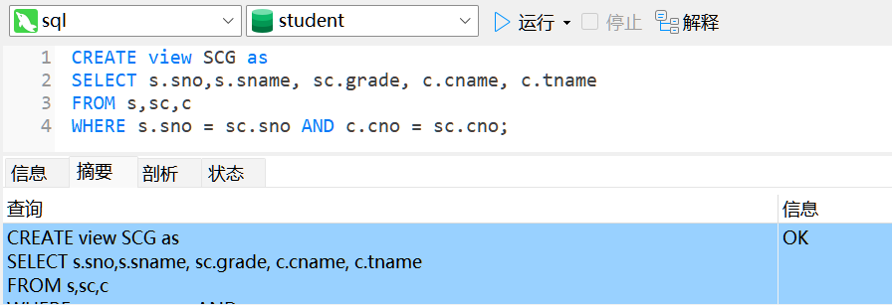
查询代码  （3分） | （截屏）  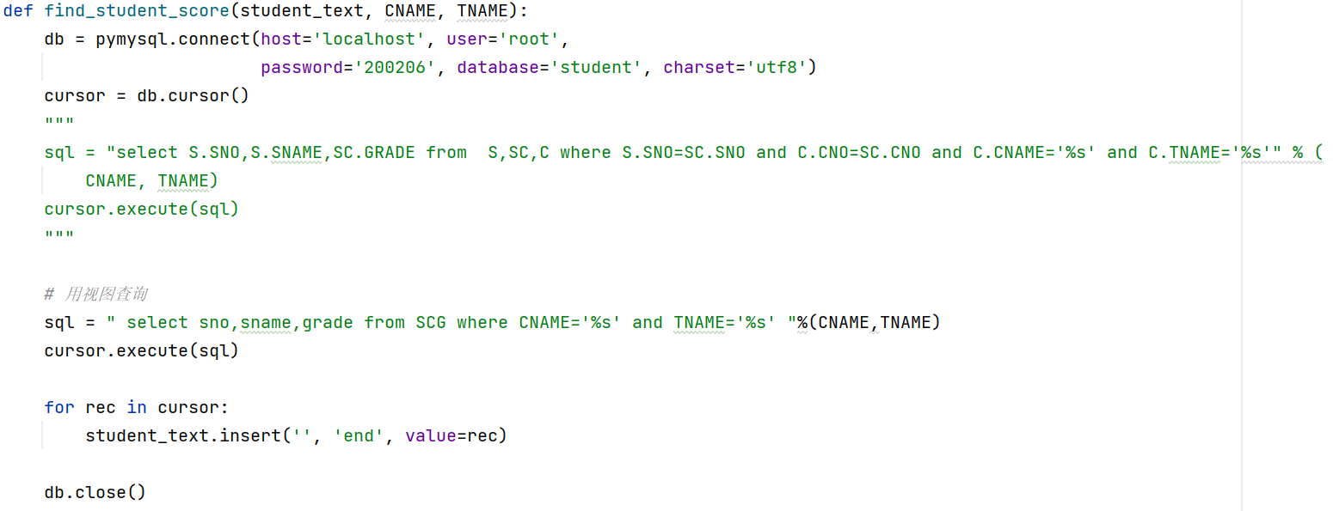
程序演示（4分） | 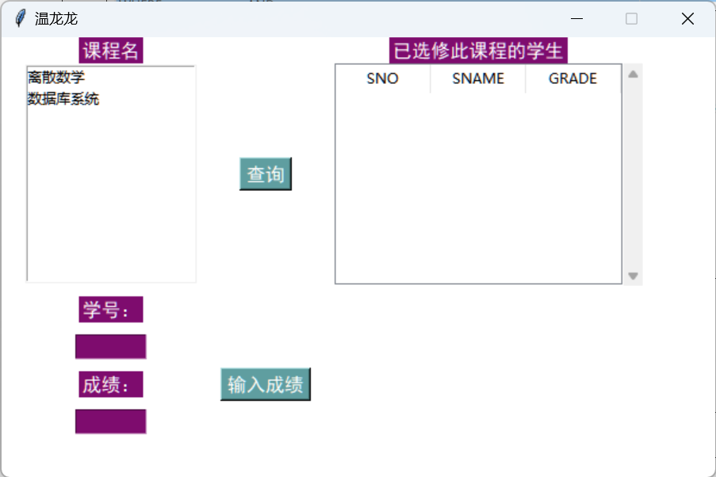  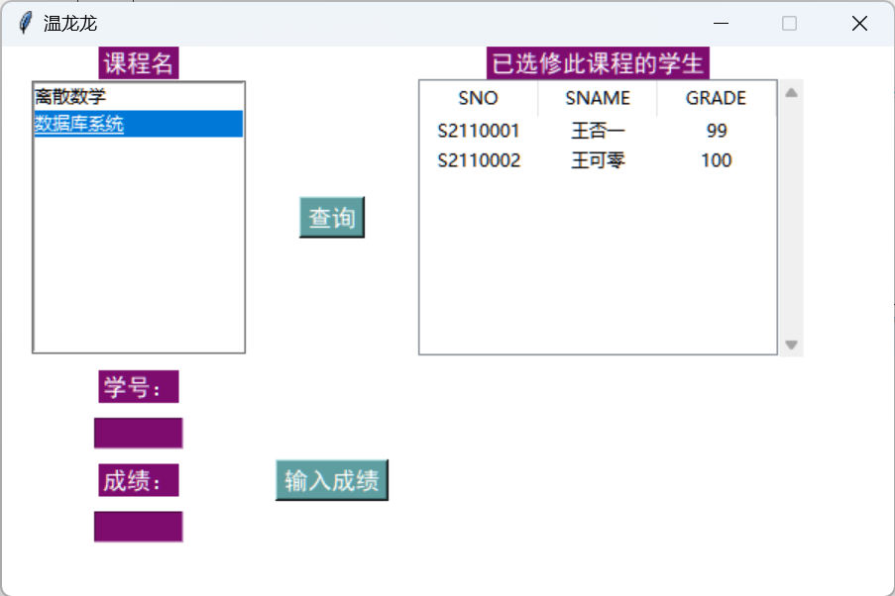
备注

